IL SORRISO DI UNA VECCHIA “MONTAGNA”
Testo e foto di Antonio Gregolin

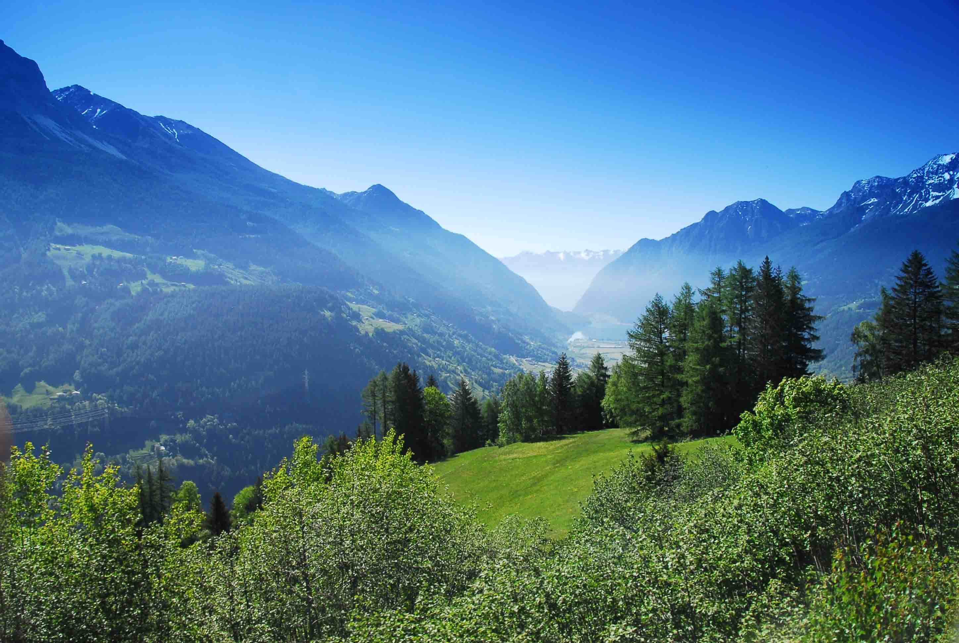
Ci sono immagini che a un certo punto della nostra vita, riassumono ciò che siamo o vorremo essere.
Non sequenze, ma semplici fotogrammi; istantanee che non t’abbandonano in quel vivere che diventa vissuto. Fedeli alla realtà, quelle immagini bloccate da un istante, non hanno ancora la forza del tempo; più ti allontani dalla vita e più esse acquistano vigore. T’inseguono come ombre, diventando nitide solo quando le fissi con lo sguardo. Il dubbio è se siamo noi a crearle o viceversa? E’ in questo nostro “guardare” che si nascondono innocenza e purezza. Ecco perché vedendo i bambini pensiamo di leggerne i pensieri, trovandovi invece solo pagine bianche. Può accadere anche con gli anziani, quando nei loro volti pensiamo di trovarvi intere biblioteche. Volti come mappe geografiche del vissuto. In realtà, poche di queste immagini rimangono indelebili, per poi farsi memoria. Solo alcune continueranno a parlarci di quando la fatalità della vita s’intrecci con bellezza del vissuto.

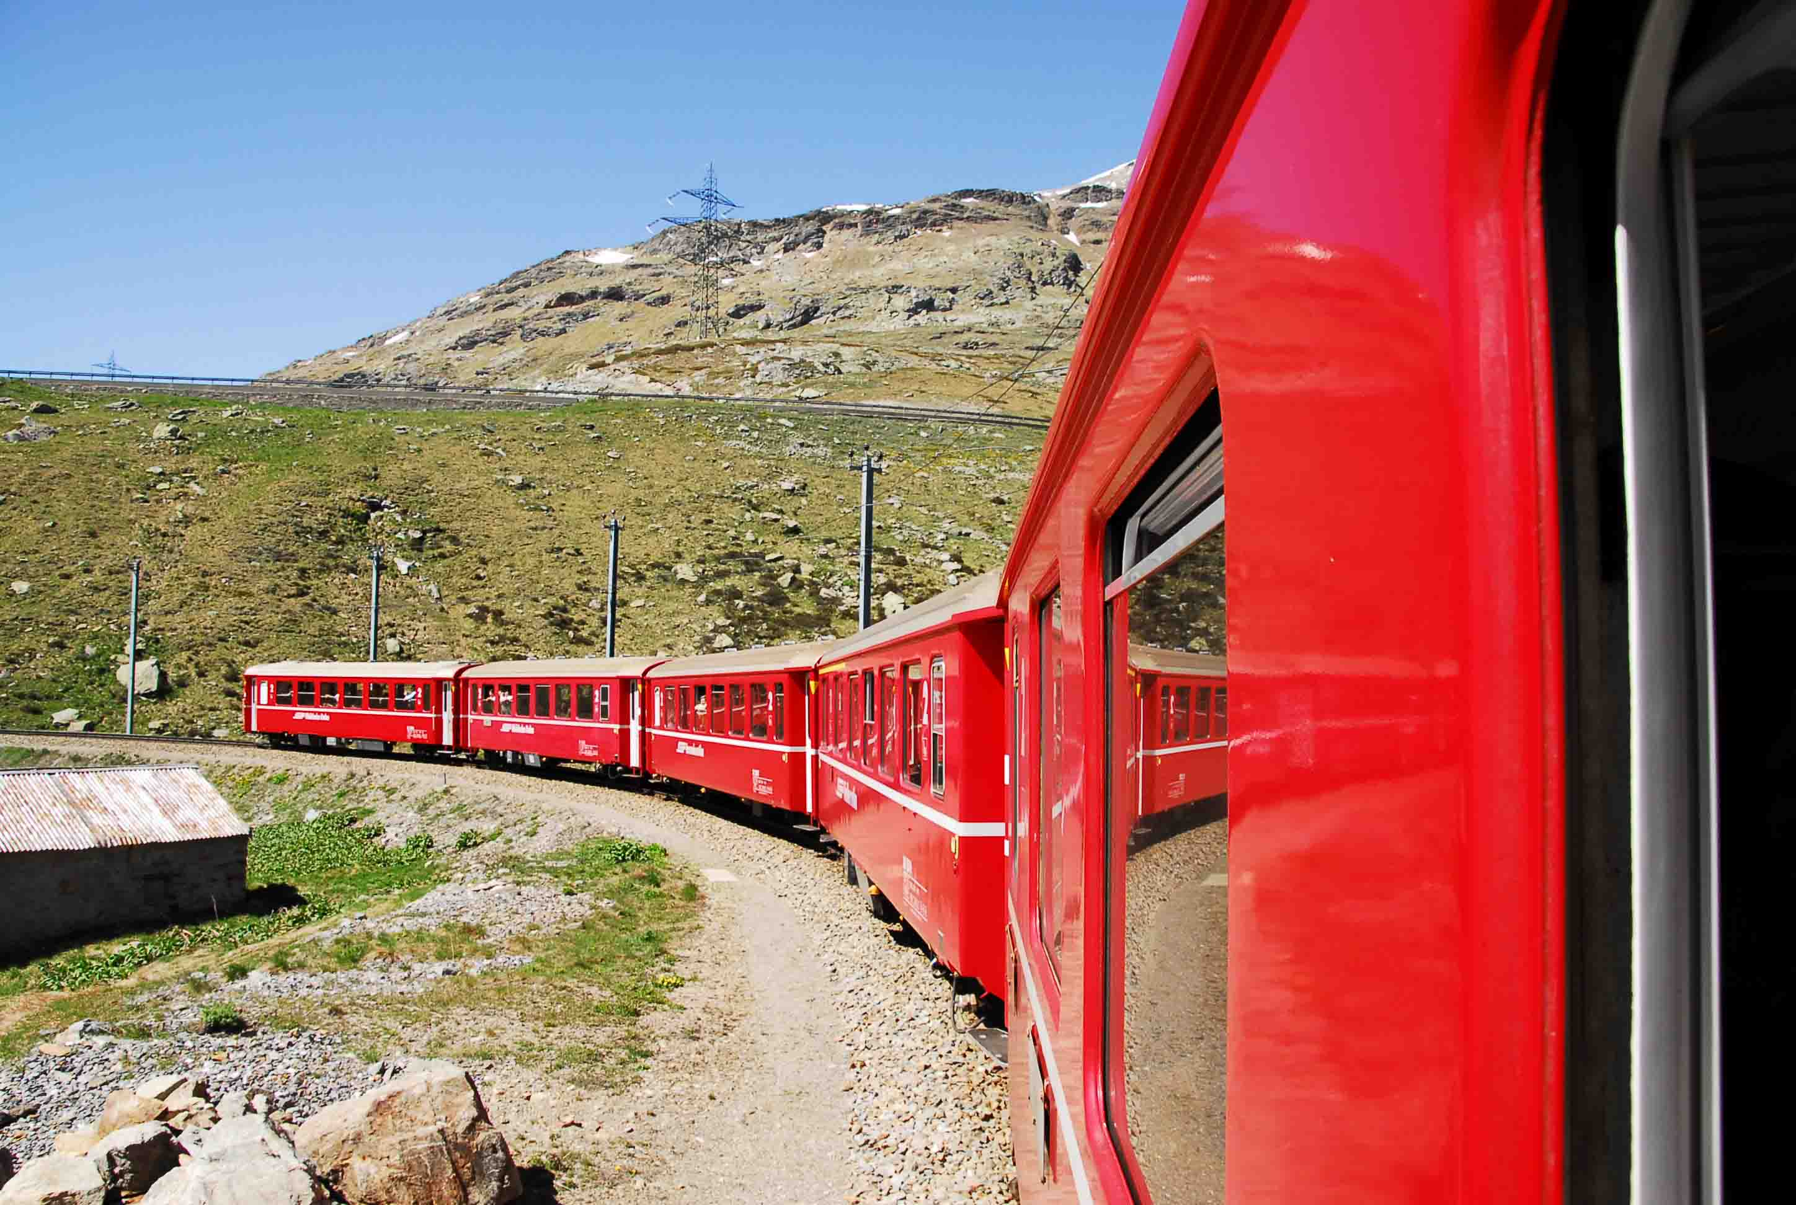
Il piccolo treno era di un rosso fiammante, come quelli con cui giocano i nostri bambini che, sebbene svizzero come il Bernina, aveva un ritardo di otto minuti. Un trenino che viaggia tra cime e ghiacciai, pieno di coraggio. Dai finestrini il paesaggio si può sfogliare come un libro, mentre una bambina ama farsi accarezzare dall’aria frizzantina in un apparente soliloquio, che altro non è se non il suo dialogo con lo spirito della montagna.

I bambini sono così: parlano con l’eterno attraverso ciò che noi chiamiamo, giochi innocenti. Il resto dei passeggeri restava in attesa dell’arrivo. Lo fa la maggior parte dei viaggiatori che, pensano di partire e arrivare lasciando sfumare ciò che vi scorre nel mezzo. In una stazione secondaria, lasciata là dal secolo orai passato, vidi entrare nello scompartimento un’anziana donna che solitaria si accomodava posando bastone e zaino. Era vecchia, ma non per questo si mostrava stanca. I movimenti erano quelli di una robusta signora sulla settantina. Curioso era quel suo berretto col frontino e i neri occhiali che contrastavano con l’argenteo dei suoi capelli. Nello zaino sembrava portare il peso del mondo e questo lei forse, lo sapeva, ma mostrava di non curarsene troppo. Non era un’anziana dal solito sguardo spento. Si mise a guardare le montagne dal finestrino come se dovesse cercare qualcosa o qualcuno. In fondo, ogni autentico viaggiatore cerca qualcosa o qualcuno, anche se spesso alla fine gli sfugge. A caricare l’anziana di fascino, oltre l’età era quel suo coraggio di seguitare a cercare.
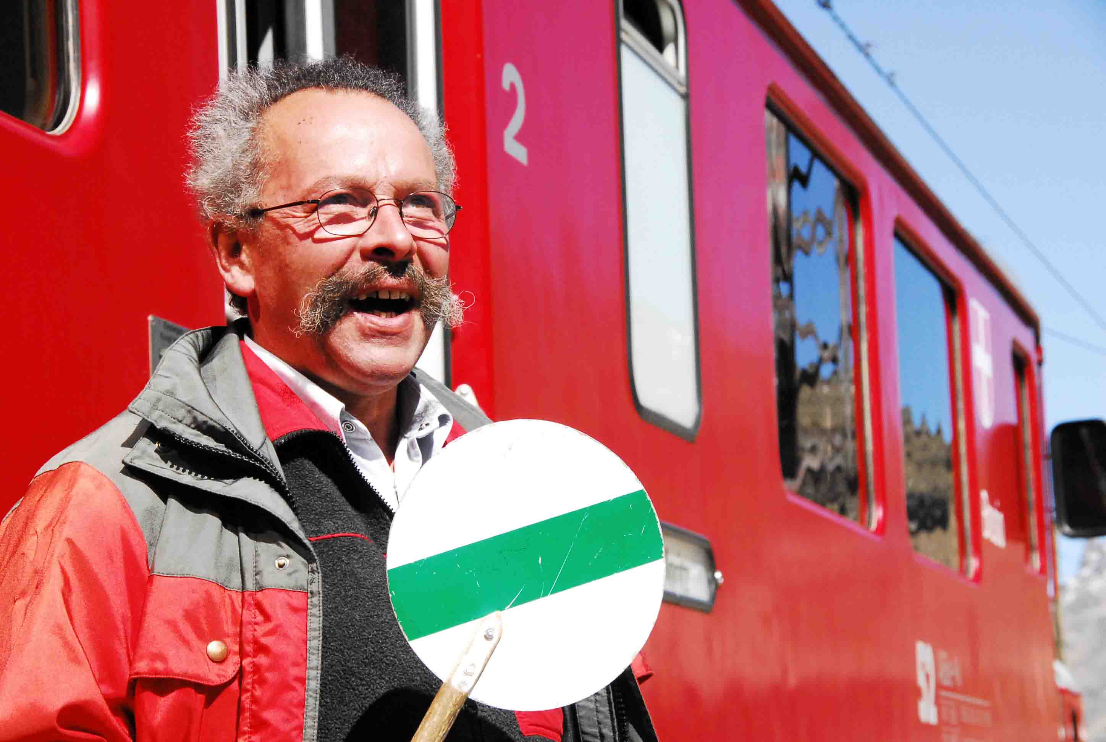
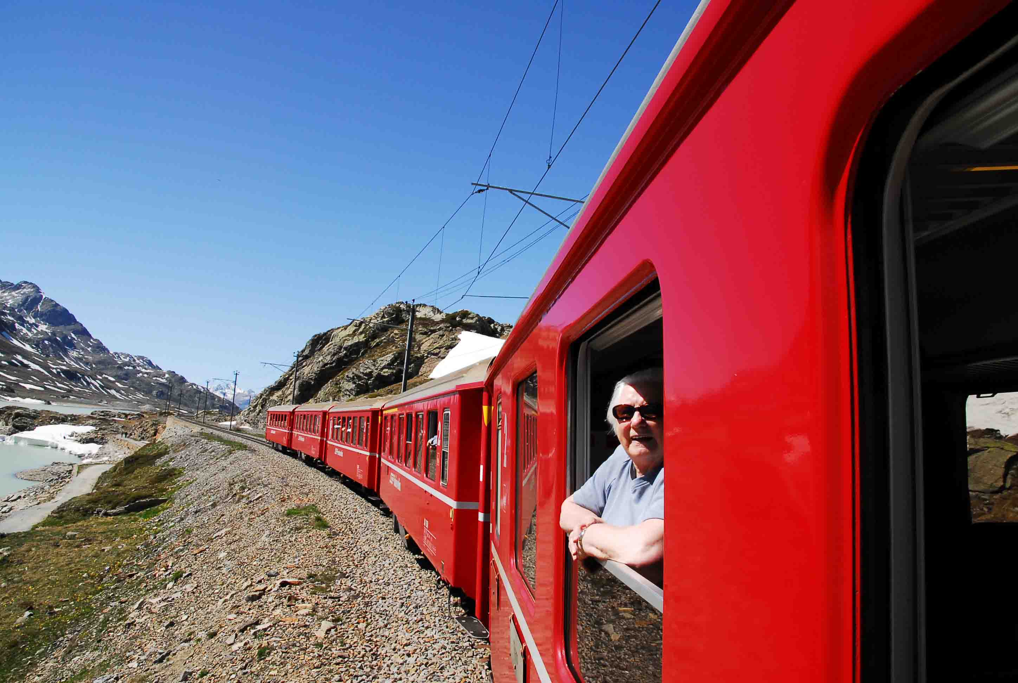
Intorno a me intanto, s’era creato quel vuoto che sospende ogni distrazione quando si è di fronte a figure così particolari. Eppure, quella donna non faceva nulla per esserlo: viaggiava e questo sembrava bastarle. Cercavo di distogliere il mio sguardo, ma quel suo fare mi affascinava e incuriosiva. I vecchi solitamente non sono più attenti alla realtà e ne divengono estranei. Lei invece, mostrava qualcosa di profondamente diverso. Si sedette un attimo per poi ritornare al finestrino. Niente la distraeva, come se non volesse perdere nulla del tutto che le scorreva davanti. Si mosse solamente per spostarsi dall’altra parte della carrozza. Più la osservavo e più restavo colpito da quel suo piacere innocente che gli toglieva ogni età. Sorrideva alla montagna. Fu allora che intuii come la vetta più alta e indomita, fosse lì davanti a me, dentro quel treno scarlatto che arrancava verso l’azzurro del cielo. La sua solitudine di viaggiatrice, sembrava ampiamente ripagata. Fu facile capire ciò che stesse provando in quei momenti: a parlare erano le sue rughe diventate sorridenti.
Smisi di fotografare il paesaggio dedicandomi a lei e alla sua bellezza svelata. Strana sensazione provare il piacere attraverso chi vive così intensamente. In questi casi tutto si mostra relativo , incluso lo stesso viaggio che stai compiendo. La lezione di vita era lì davanti a me, in quegli anni spesi a catturare sensazioni mai invecchiate. Non le bastava il finestrino, si spinse fino a sentire il vento sulla pelle sporgendo quel volto che sorrideva proprio come una bambina dai grigi capelli. Sorrideva a quelle montagne come fanno delle vecchie amiche ricordando la passata giovinezza. E non appena i nostri sguardi s’incrociarono e io cercavo di nascondere la macchina fotografica, mi disse poche parole in tedesco: “Se lei guarda più in là, vedrà uno splendido paesaggio…”. Voleva che condividere il piacere.
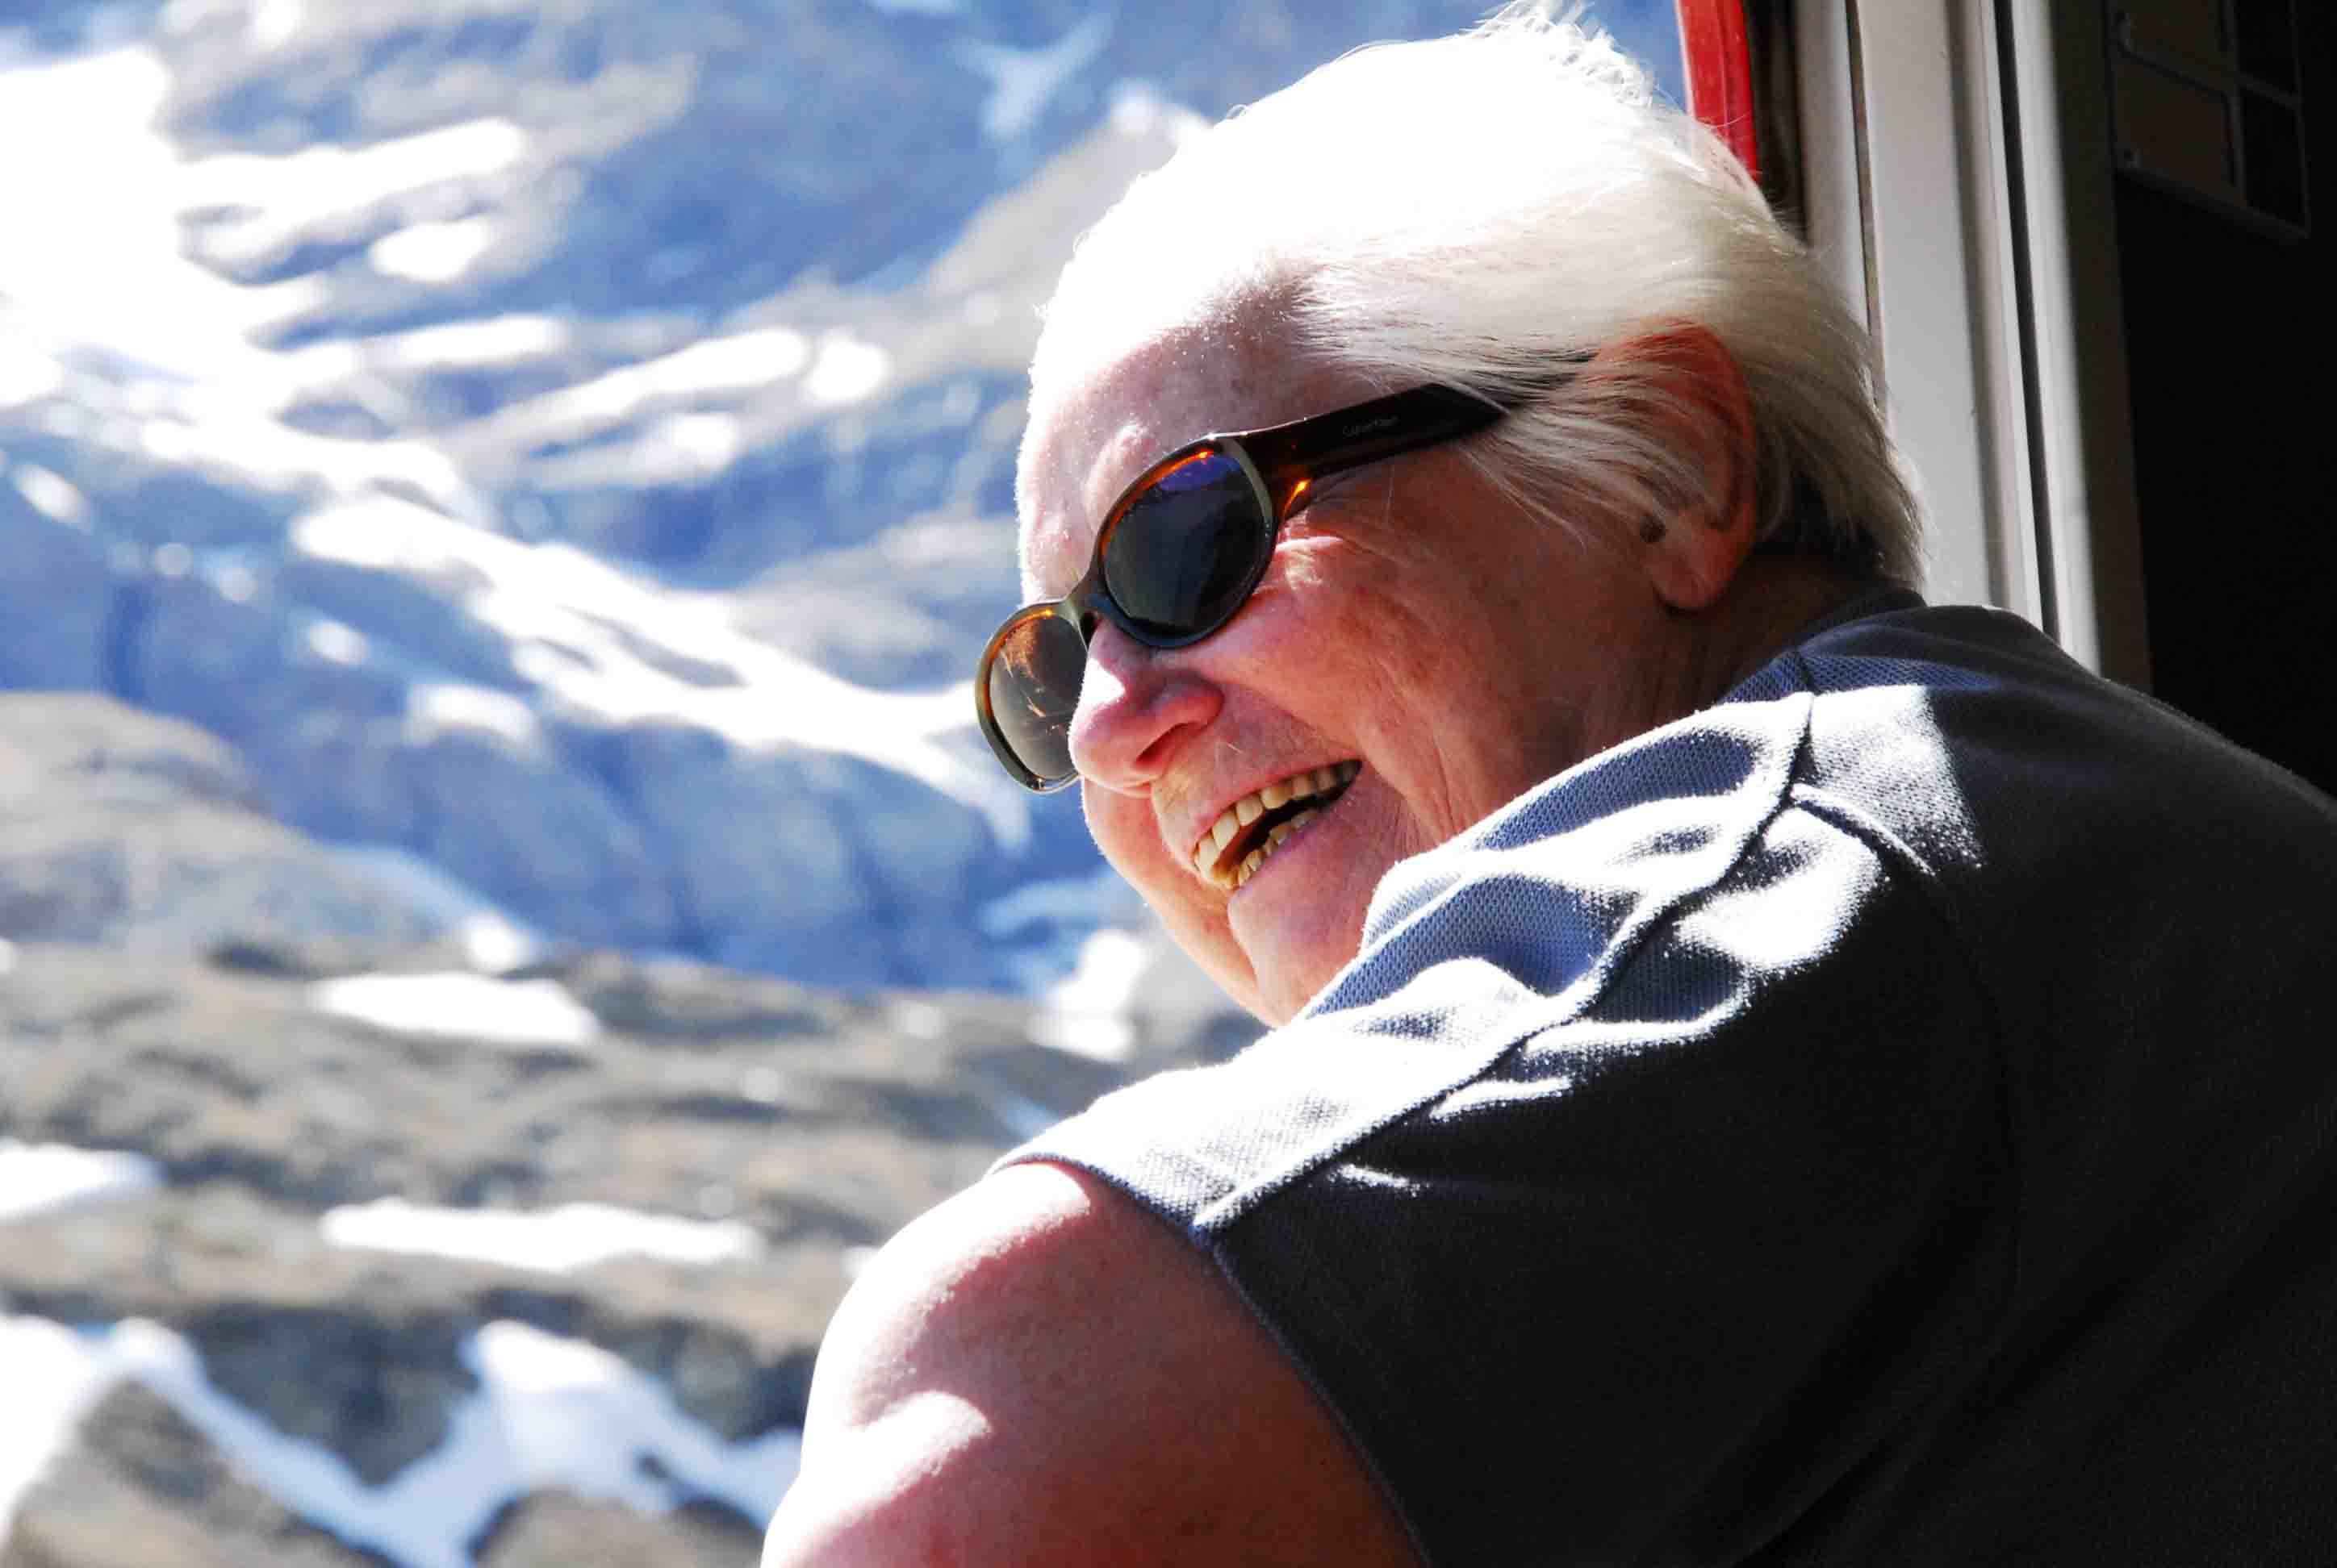
La signora scese di lì a poco, mentre io ero ancora a metà del mio percorso. Con pochi gesti mi spiegò che avrebbe proseguito a piedi giù per un sentiero, per completare credo, quel suo dialogo con la montagna. Il treno ripartì e pochi metri più in la vidi la mano della vecchia signora agitarsi per salutarmi. Feci quello che avrebbe fatto qualsiasi passeggero sapendo di dover abbandonare una figura così speciale. I nostri due mondi che si erano sfiorati da una stazione all’altra, si allontanavano portati via dalla rotaia che scendeva verso valle. La magistrale lezione era finita così, mostrandomi l’essenza stessa del viaggio. In tanto, il ricordo di quei momenti iniziava già a respirare il senso della grandezza. Avevo intravisto cosa significasse guardare il mondo senza eroismo, con occhi e pensieri diversi; e la consapevolezza che si può invecchiare facendo sì che ogni giorno, l’esercizio della bellezza ti spinga oltre i limiti di una montagna o il peso dell’età stessa. Così che un sorriso fatto alla montagna, diventa un sorriso fatto alla vita e al mondo.
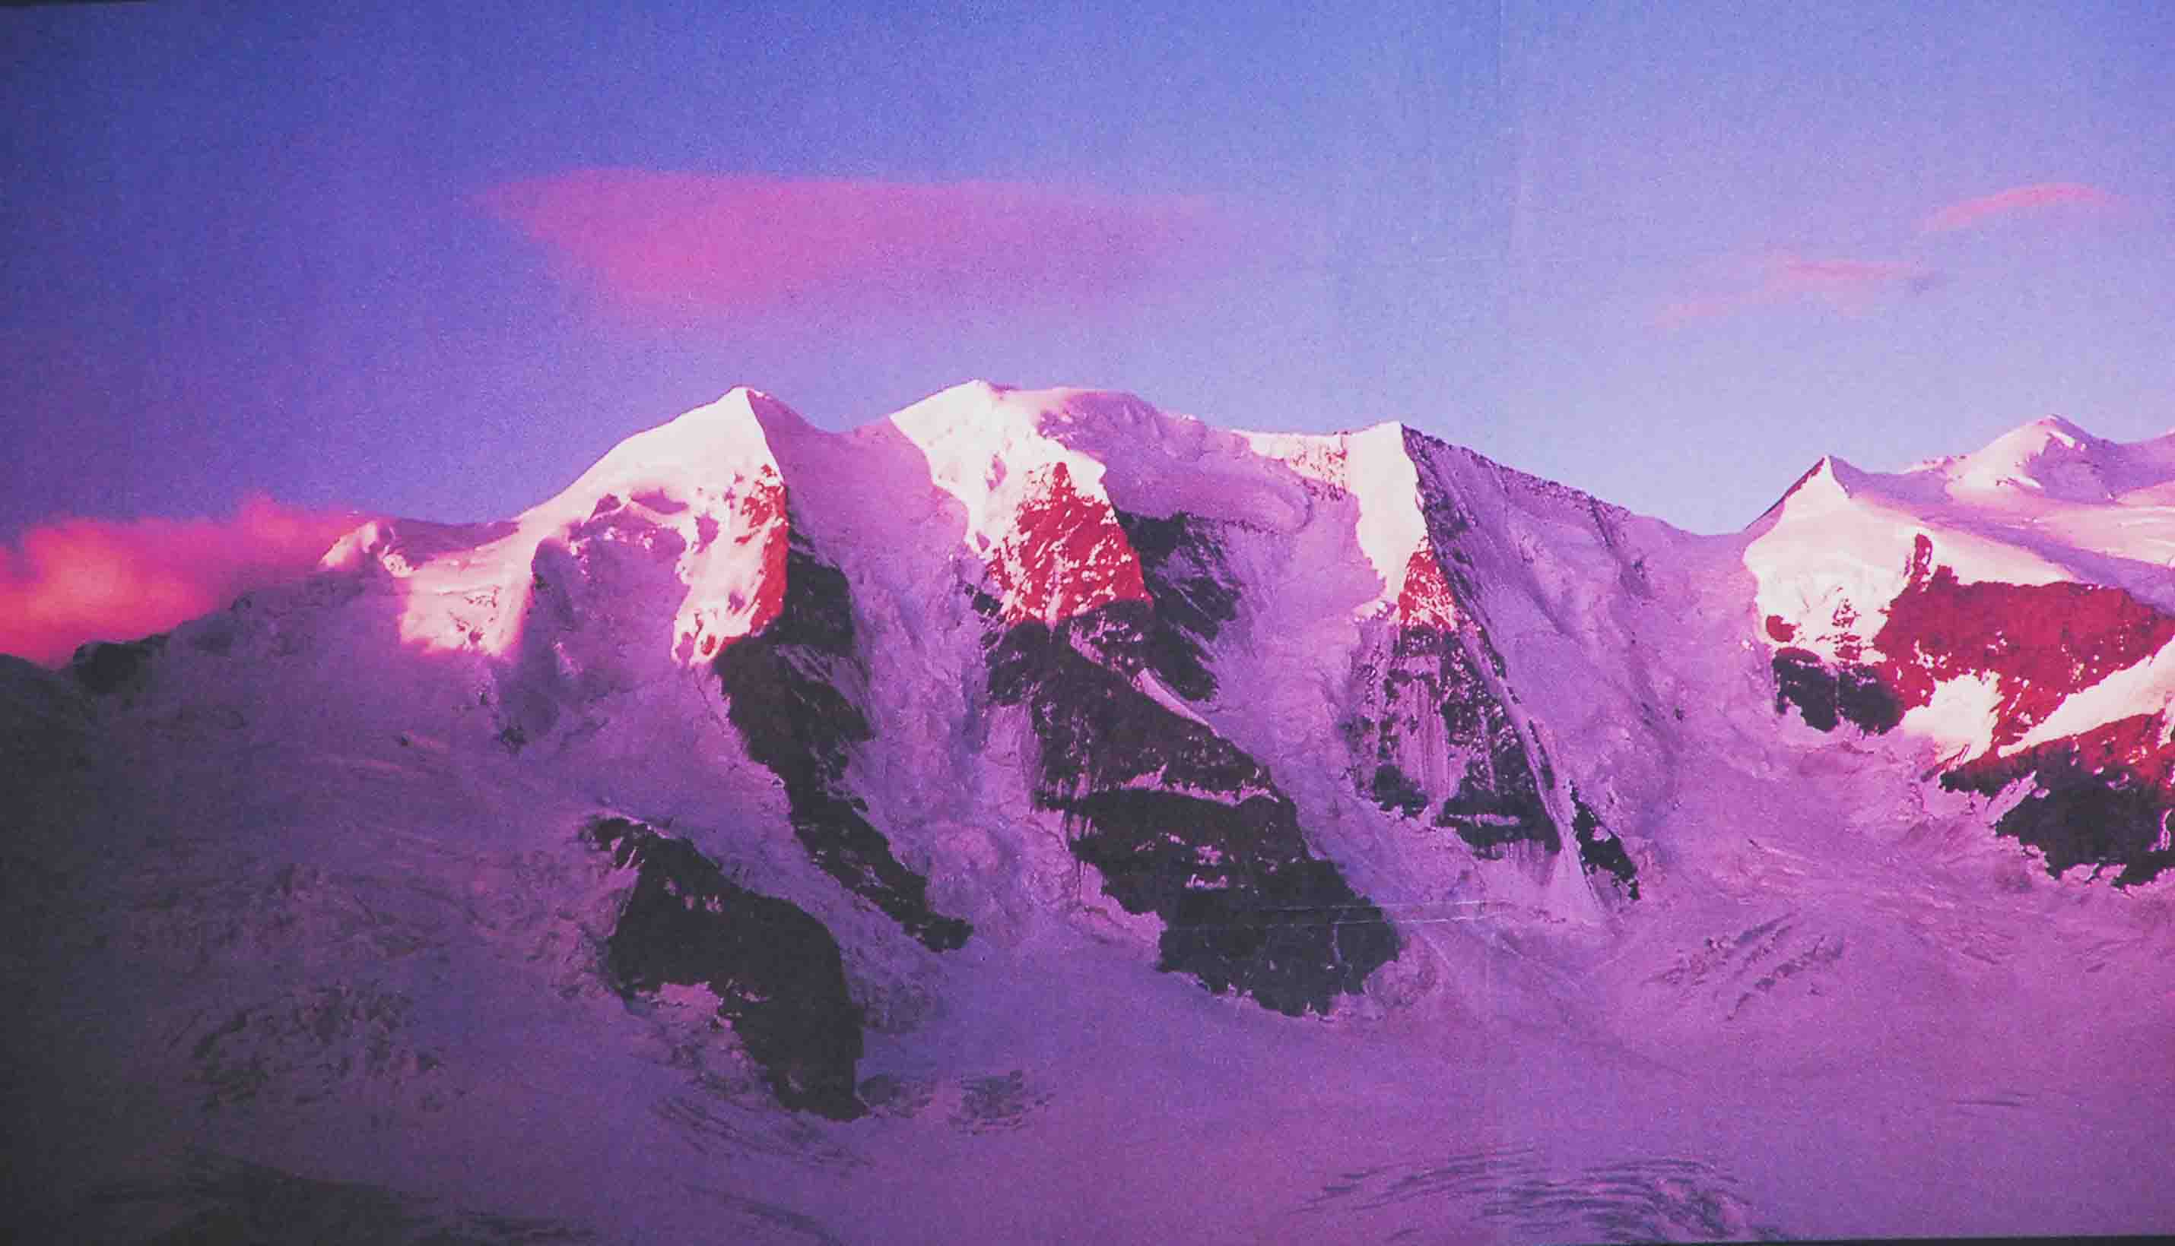
“E sorrideva alla montagna…”

Copyright@2007A.Gregolin Riproduzione vietata di testo e immagini senza autorizzazione dell’autore

